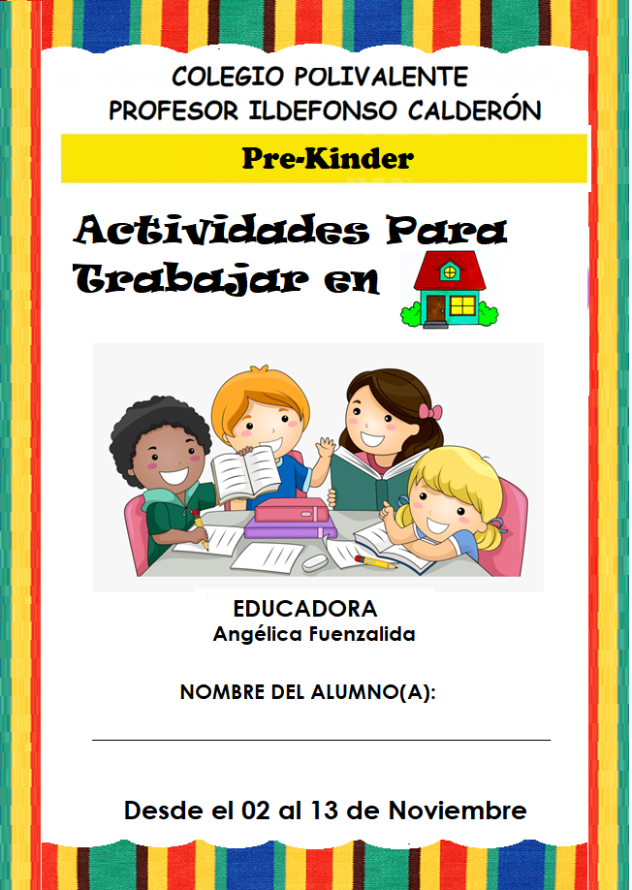
MATEMÁTICA
Ámbito: Interacción y compresión del entorno
Núcleo: Pensamiento Matemático
Objetivo de Aprendizaje: Emplea los números para contar.

.- Cuenta los elementos que son iguales y escribe el número en el cuadro inferior que corresponde al modelo.

MATEMÁTICA
Ámbito: Interacción y compresión del entorno
Núcleo: Pensamiento Matemático
Objetivo de Aprendizaje: Emplea los números para completar.

.- Completa la recta numérica con los números que faltan y luego colorea.

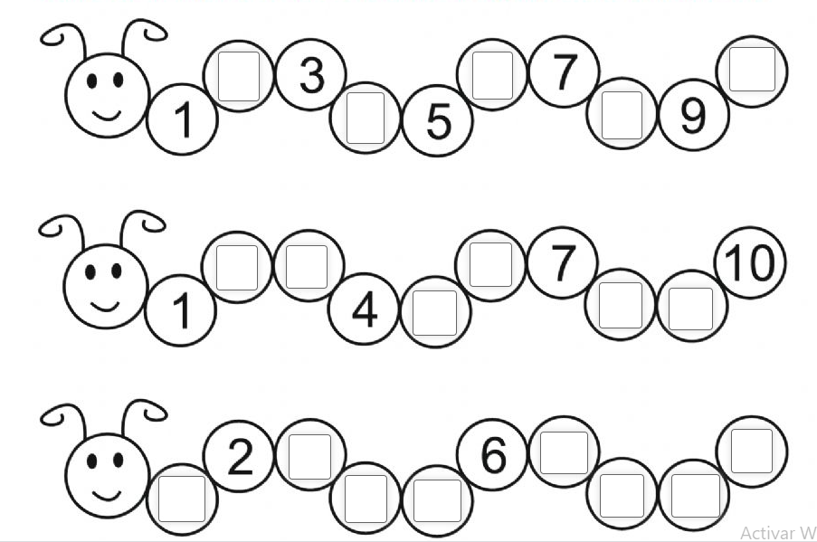

MATEMÁTICA
Ámbito: Interacción y compresión del entorno
Núcleo: Pensamiento Matemático
Objetivo de Aprendizaje: Emplea los números para contar.

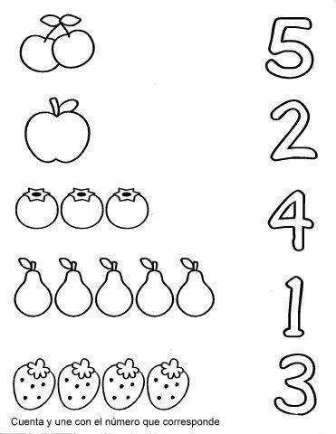
.- Une con una línea la cantidad con el número que corresponde, luego colorea los dibujos.

MATEMÁTICA
Ámbito: Interacción y compresión del entorno
Núcleo: Pensamiento Matemático
Objetivo de Aprendizaje: Emplea los números para contar.

.- Une con una línea el número con el conjunto según su cantidad.
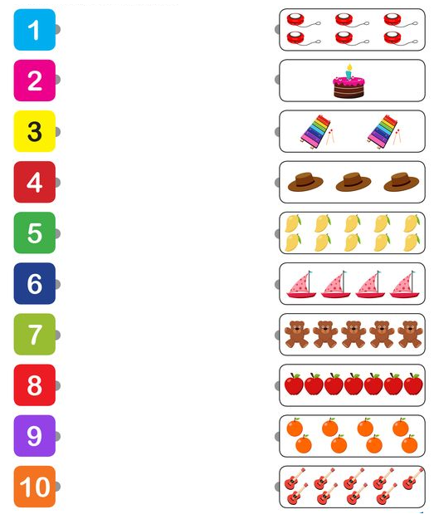

MATEMÁTICA
Ámbito: Interacción y compresión del entorno
Núcleo: Pensamiento Matemático
Objetivo de Aprendizaje: Emplea los números para contar.

.- Cuenta los elementos que hay en cada cuadro, luego pinta el número que corresponde según su cantidad.
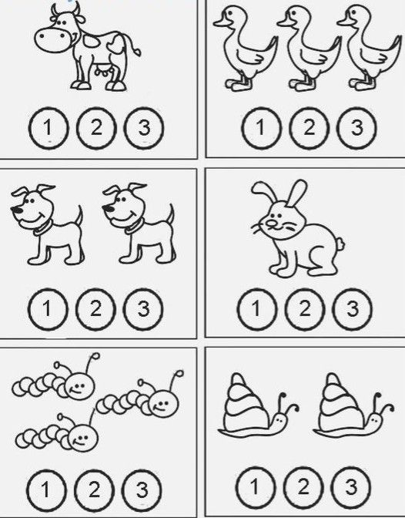
MATEMÁTICA
Ámbito: Interacción y compresión del entorno
Núcleo: Pensamiento Matemático
Objetivo de Aprendizaje: Emplea los números para contar.

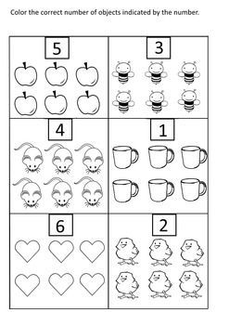
.- Cuenta los elementos que hay en cada cuadro, luego pinta el número que corresponde según su cantidad.

MATEMÁTICA
Ámbito: Interacción y compresión del entorno
Núcleo: Pensamiento Matemático
Objetivo de Aprendizaje: Emplea los números para contar.

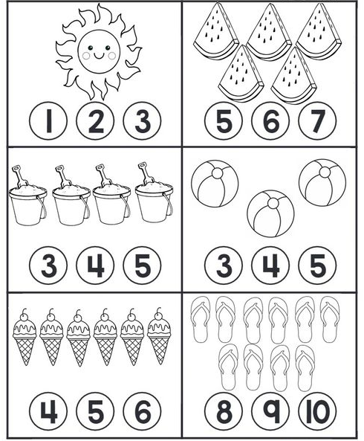
.- Cuenta los elementos que hay en cada cuadro, luego pinta el número que corresponde según su cantidad.

MATEMÁTICA
Ámbito: Interacción y compresión del entorno
Núcleo: Pensamiento Matemático
Objetivo de Aprendizaje: Emplea los números para identificar.

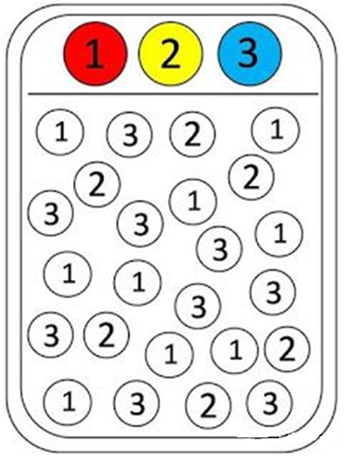
.- Colorea los números según el modelo.

MATEMÁTICA
Ámbito: Interacción y compresión del entorno
Núcleo: Pensamiento Matemático
Objetivo de Aprendizaje: Identifica figuras geométricas simples.

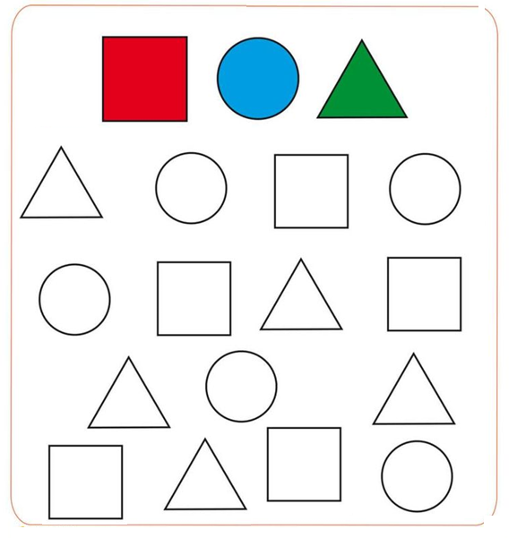
.- Colorea según el modelo.

MATEMÁTICA
Ámbito: Interacción y compresión del entorno
Núcleo: Pensamiento Matemático
Objetivo de Aprendizaje: Identifica figuras geométricas simples.

.- Colorea según el modelo.
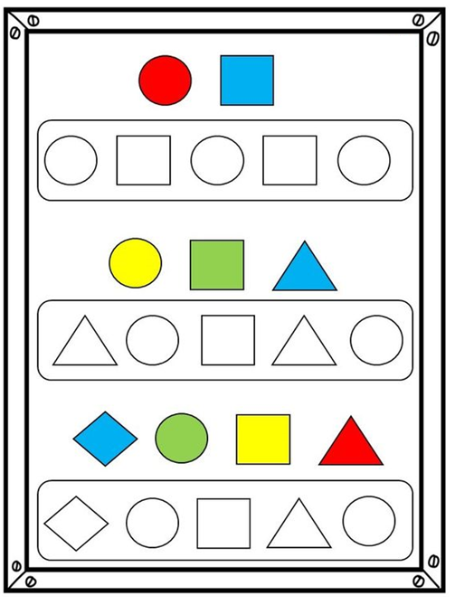
MATEMÁTICA
Ámbito: Interacción y compresión del entorno
Núcleo: Pensamiento Matemático
Objetivo de Aprendizaje: Identificar dirección del objeto.

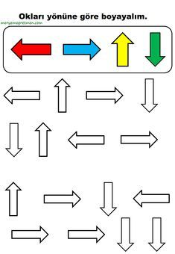
.- Colorea según el modelo.

MATEMÁTICA
Ámbito: Interacción y compresión del entorno
Núcleo: Pensamiento Matemático
Objetivo de Aprendizaje: Crea patrones por color.

.- Completa según indica el patrón de colores.

MATEMÁTICA
Ámbito: Interacción y compresión del entorno
Núcleo: Pensamiento Matemático
Objetivo de Aprendizaje: Crea patrones por color.

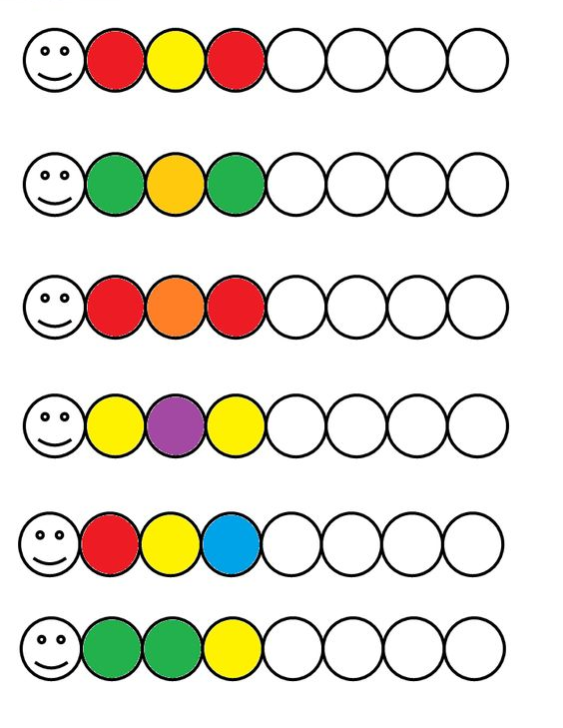
.- Completa según indica el patrón de colores.

MATEMÁTICA
Ámbito: Interacción y compresión del entorno
Núcleo: Pensamiento Matemático
Objetivo de Aprendizaje: Crea patrones por color.

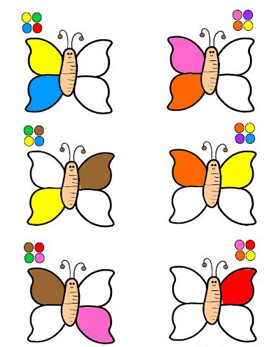
.- Continúa coloreando la mariposa según indica cada patrón.

MATEMÁTICA
Ámbito: Interacción y compresión del entorno
Núcleo: Pensamiento Matemático
Objetivo de Aprendizaje: Identifica atributos de las figuras según sus formas.

.- Recorta las frutas y pégalas donde corresponden.

MATEMÁTICA
Ámbito: Interacción y compresión del entorno
Núcleo: Pensamiento Matemático
Objetivo de Aprendizaje: Identifica atributos de las figuras según sus formas.

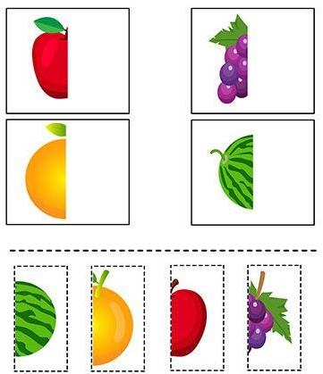
.- Recorta las frutas y pégalas donde corresponden.

MATEMÁTICA
Ámbito: Interacción y compresión del entorno
Núcleo: Pensamiento Matemático
Objetivo de Aprendizaje: Establecer vínculos entre objetos que correspondan.

.- Traza una línea y une los animales a la mitad que le corresponda.
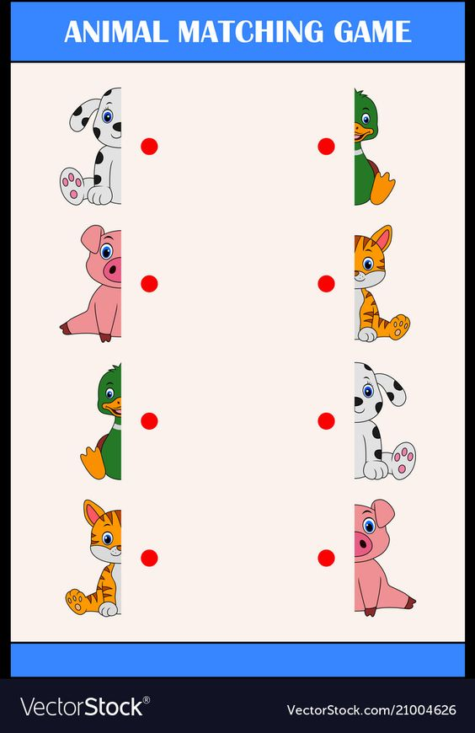

MATEMÁTICA
Ámbito: Interacción y compresión del entorno
Núcleo: Pensamiento Matemático
Objetivo de Aprendizaje: Establecer vínculos entre objetos que correspondan.

.- Traza una línea y une los animales a la mitad que le corresponda.

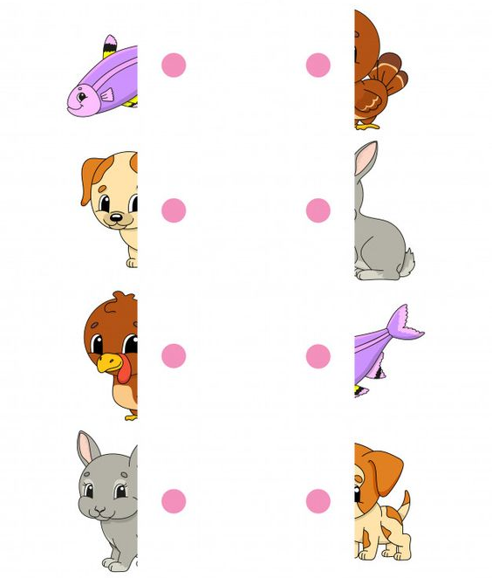

COMUNICACIÓN INTEGRAL
APRESTO
Ámbito: Comunicación Integral
Núcleo: Lenguaje Escrito
Objetivo de Aprendizaje: Representar gráficamente algunos trazos.

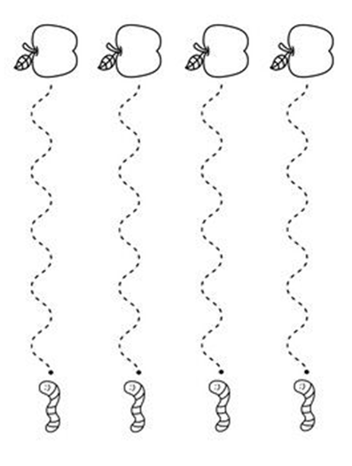
.- Sigue las líneas punteadas con lápiz grafito formando trazos curvos y luego colorea los dibujos.
COMUNICACIÓN INTEGRAL
APRESTO
Ámbito: Comunicación Integral
Núcleo: Lenguaje Escrito
Objetivo de Aprendizaje: Representar gráficamente algunos trazos.

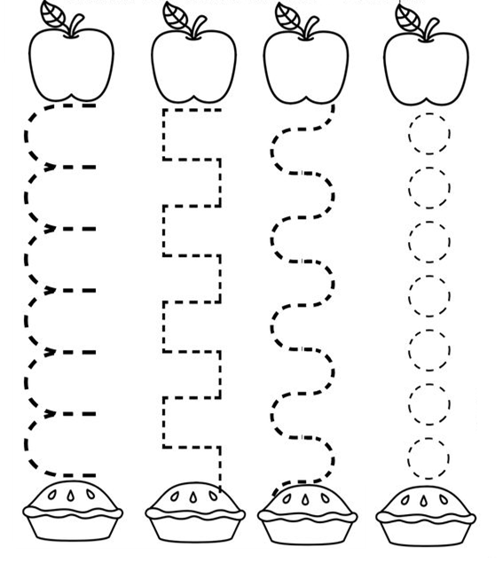
.- Sigue las líneas punteadas con lápiz grafito formando trazos curvos y luego colorea los dibujos.
COMUNICACIÓN INTEGRAL
APRESTO
Ámbito: Comunicación Integral
Núcleo: Lenguaje Escrito
Objetivo de Aprendizaje: Representar gráficamente algunos trazos.

.- Sigue las líneas punteadas con lápiz grafito formando trazos curvos y luego colorea los dibujos.
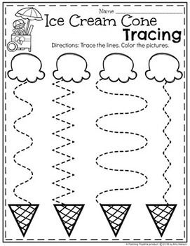

COMUNICACIÓN INTEGRAL
APRESTO
Ámbito: Comunicación Integral
Núcleo: Lenguaje Escrito
Objetivo de Aprendizaje: Representar gráficamente algunos trazos.

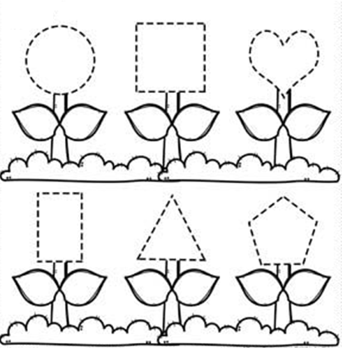
.- Sigue las líneas punteadas con lápiz grafito formando trazos curvos y luego colorea los dibujos.

COMUNICACIÓN INTEGRAL
APRESTO
Ámbito: Comunicación Integral
Núcleo: Lenguaje Escrito
Objetivo de Aprendizaje: Representar gráficamente algunos trazos.

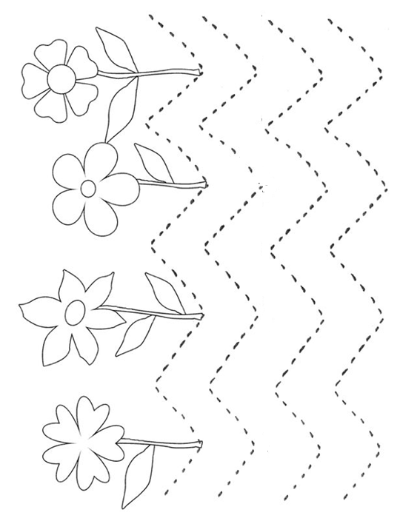
.- Sigue las líneas punteadas con lápiz grafito formando trazos curvos y luego colorea los dibujos.

COMUNICACIÓN INTEGRAL
Ámbito: Comunicación Integral
Núcleo: Lenguaje Verbal
Objetivo de Aprendizaje: Descubrir atributos fonológicos de las palabras simples, tales como conteo de silabas.

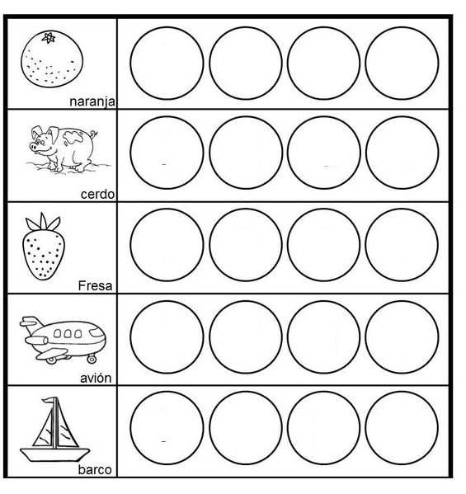
.- Colorea los círculos según la cantidad de sílabas que tiene cada palabra.

COMUNICACIÓN INTEGRAL
Ámbito: Comunicación Integral
Núcleo: Lenguaje Verbal
Objetivo de Aprendizaje: Descubrir atributos fonológicos de las palabras simples, tales como conteo de silabas.

.- Cuenta el número de silabas que tiene cada palabra y colorea el número que corresponda.
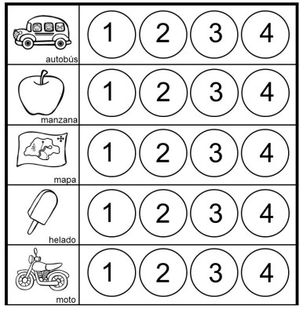

COMUNICACIÓN INTEGRAL
Ámbito: Comunicación Integral
Núcleo: Lenguaje Verbal
Objetivo de Aprendizaje: Descubrir atributos fonológicos de las palabras simples, tales como conteo de silabas.

.- Cuenta el número de silabas que tiene cada palabra y colorea el número que corresponda.
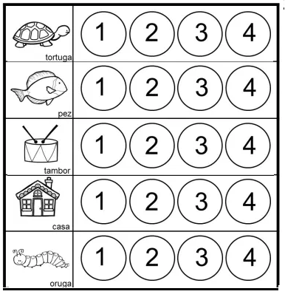

COMUNICACIÓN INTEGRAL
Ámbito: Comunicación Integral
Núcleo: Lenguaje Verbal
Objetivo de Aprendizaje: Descubrir atributos fonológicos de las palabras simples, tales como conteo de silabas.

.- Colorea los cuadros según la cantidad de sílabas que tiene cada palabra.
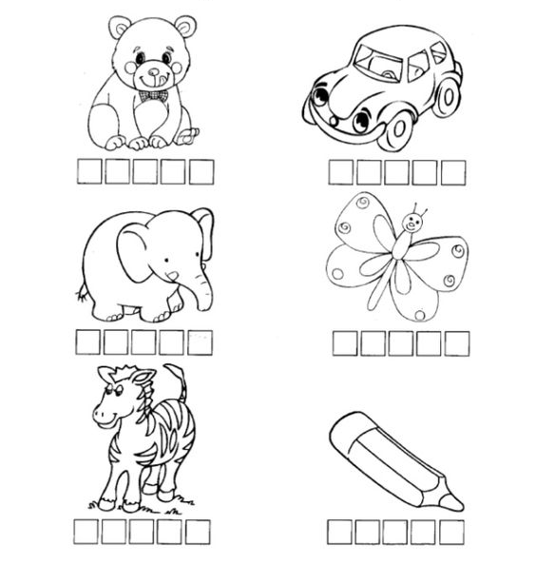

COMUNICACIÓN INTEGRAL
Ámbito: Comunicación Integral
Núcleo: Lenguaje Verbal
Objetivo de Aprendizaje: Descubrir atributos fonológicos de las palabras simples, tales como conteo de silabas.
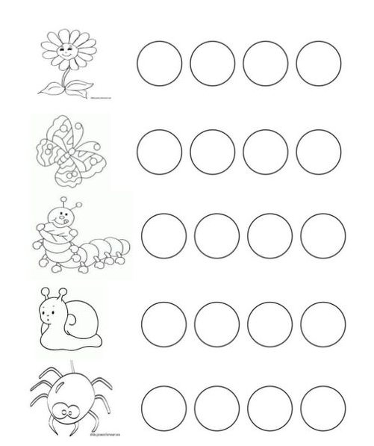
.- Colorea los círculos según la cantidad de sílabas que tiene cada palabra.

COMUNICACIÓN INTEGRAL
Ámbito: Comunicación Integral
Núcleo: Lenguaje Verbal
Objetivo de Aprendizaje: Descubrir atributos fonológicos de las palabras simples, tales como conteo de silabas.

.- Colorea los cuadros según la cantidad de sílabas que tiene cada palabra.

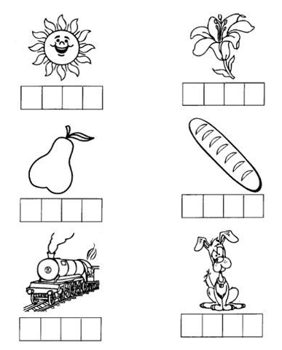

COMPRESIÓN DE LECTURA
Ámbito: Comunicación integral
Núcleo: Lenguaje Verbal
Objetivo de Aprendizaje: Comprender textos orales simples.
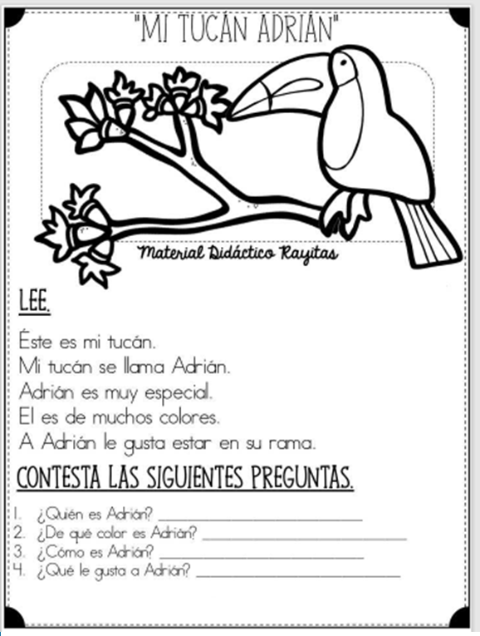

COMPRESIÓN DE LECTURA
Ámbito: Comunicación integral
Núcleo: Lenguaje Verbal
Objetivo de Aprendizaje: Comprender textos orales simples.

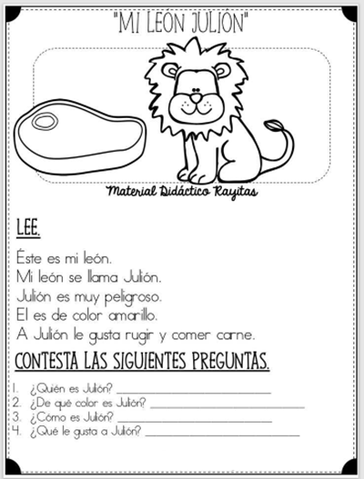

COMPRESIÓN DE LECTURA
Ámbito: Comunicación integral
Núcleo: Lenguaje Verbal
Objetivo de Aprendizaje: Comprender textos orales simples.
